مديرية التربية والتعليم بالدقهلية
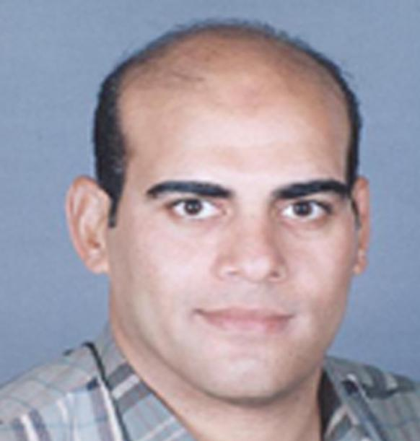
إدارة غرب المنصورة التعليمية
مدرسة الشهيد خالد الطوخي الابتدائية
ســيرة ذاتيـــة

الاسم / أمير محمد إدريس مصطفي العزبي
المؤهل / ليسانس آداب وتربية
سنة التخرج /1996
الشعبة / تعليم أساسي
التخصص / دراسات اجتماعية
التقدير/ جيد
جهة المؤهل / جامعة المنصورة
الوظيفة / معلم أول
السن /37 سنة
مكان العمل / مدرسة الشهيد خالد الطوخي الابتدائية
الدرجة المالية / الثانية التخصصية
رقمها تاريخها / 182 بتاريخ 24/4/2005
تاريخ التعين / 1/9/1996
تاريخ استلام العمل / 16/2/1997
رقم وتاريخ قرار التعين / 895 بتاريخ 21/12/1996
عدد سنوات الخبرة / إحدى عشرة سنة
الحالة الاجتماعية / متزوج عدد الأولاد / واحد
تاريخ الميلاد /6/6/1972
مؤهلات علمية وشهادات / دبلوم المعلمين 1992
ليسانس آداب وتربية 1996
Intel 2008
Icdl 2009
العنوان / 91 شارع العسقلاني متفرع من شارع عبد السلام عارف – المنصورة - محافظة الدقهلية
تليفون / 2346102
المحمول / 0104119837
البريد الالكتروني / amir_2346102@hotmail.com
دورات تدريبية / مهارات التفكير العليا ، صعوبات التعلم ، استخدام تكنولوجيا التعليم في مادة الدراسات الاجتماعية
أخري / عضو بفريق الجودة بالمدرسة
معلم متميز عام 2010

